1. Из данных слогов составь три трёхсложных слова. Запиши эти слова.
2. Подчеркни слова, в которых есть только мягкие согласные:
3. Подчеркни слова с ударением на втором слоге.
4. Найди слова, в которых количество букв и звуков неравное, подчеркни их:
5. Прочитай стихотворение. Сколько раз в нём встречается звук [ш]? Подчеркни слова, в которых произносится этот звук.
- Ты скажи мне, милый ёж,
Чем ежиный мех хорош?
- Тем он, лисонька, хорош,
Что зубами не возьмёшь.
6. Слово в скобках образовано из двух рядом стоящих слов. Пойми закономерность и впиши недостающее слово в скобки.
7. Разгадай ребусы.
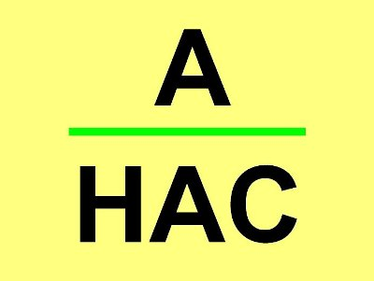
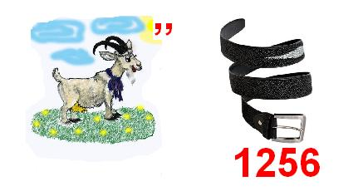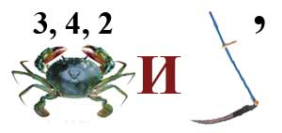
8. Анаграммы, а попросту «перевёртыши», - слова или фразы разного смысла, составленные из одних и тех же букв. Попробуйте из букв данных слов составить новые слова.
Ракета - _____________________. Мольба - _____________________.
Каприз - ____________________. Каратист - _____________________.
9. Составь лесенку из слов на тему «Звонкие и глухие согласные в корне слова».

 |  |  |  |  | ж |  |  |  | Часть гриба.  Застёжка на поясе.  Украшение в ушах.  Избушка сторожа.
 |  |  |  |  | ж
 |  |  |  |  | ж
 |  |  |  |  | ж

10. Движение в танце называется па. Добавляя к этому слову по одной букве, составь цепочку слов со следующими значениями.
Вода в виде газа - __________________________________.
Место отдыха - __________________________________.
Искусственная причёска - __________________________________.
Теплица - __________________________________.
11. Соедини части пословиц.
Не спеши языком - |  |  | не будет скуки.
Не сиди сложа руки - |  |  | от того и наберёшься.
С кем поведёшься, |  |  | торопись делом
12. Отгадай слова:
С глухим – траву он срезает,
Со звонким – листья объедает.
13. В каждой группе слов найди одно лишнее, подчеркни его, назови оставшиеся слова одним словом.
1) Пётр, Катя, Серёжа, Егоров, Маша - _________________________________.
2) Мяч, кукла, скакалка, шахматы, играет - ______________________________.
3) Вода, водичка, подводный, водитель, водолаз - _________________________.
4) Жираф, шишки, коршун, ножик, кожица - ___________________________
14. Подбери антонимы.
15. Отметь правильное значение каждого фразеологизма.
16. На какие вопросы отвечают выделенные слова? Запиши вопросы в скобках.
17.Помоги Незнайке вспомнить, героям какой сказки понадобился этот предмет (соедини линией предмет и название сказки)
18. Незнайка забыл, кто из авторов написал эти произведения (соедини линией авторов и их произведения)
19. Незнайка утверждает, что данные строки написал И.А.Крылов.
Так ли это? Напиши, кто является автором данного отрывка.
20. Знайка придумал загадки про сказочных героев. Помоги Незнайке справиться с ними.
Жилище Бабы Яги? __________________________________________________
Сказочное название скатерти. ________________________________________
Кто из обитателей болота стал женой царевича? _______________________
Что вы попросили бы у Буратино? _____________________________________
Имя мальчика, который стал козленочком. ______________________________
21. Перед Незнайкой три слова. Нужно собрать и записать из слогов этих слов новое слово: из первого слова взять первый слог, из второго – второй слог, а из третьего – третий слог.
6. Незнайка не может дописать пословицы. Помоги ему.
7. Исправь буквы в словах, в которых Незнайка допустил ошибку, чтобы предложения приобрели правильный смысл.
а) Принцесса над цветком склонилась,
Корова с головы её свалилась.
б) На весёлом карнавале
Дети в мисках танцевали.
8. Незнайка не понимает, какие слова записаны. Напиши их с помощью букв и правил орфографии:
а) [п`эт`ка] — __________________
б) [c’эрцэ] — ___________________
в) [й`асный`] — _________________
г) [с`ир`ошк`и] — ________________
9. В предложении «Бумага истлела» спрятано слово «аист». Найди скрытые слова в следующих предложениях, подчеркни их. Помоги Незнайке найти слова. Подумай о значении этих слов и выпиши лишнее.
10. Незнайка учится переносить слова, помоги ему найти ошибки — подчеркни слова, которые неправильно перенесены.
11. Незнайка запутался в выражениях. Допиши названия животных:
1) Голоден как __________________ 2) Труслив как________________
3) Хитёр как____________________ 4) Упрям как _________________
5) Нем как______________________ 6) Драчлив как _______________
12. Вместо букв Незнайка в предложении использовал цифры. Исправь его,
запиши получившееся предложение.
Сес3цы-40и ухи3лись пре2рительно приготовить обед, что пред100ит целый пир.
13. Незнайке дали задание. Все, кроме одного слова в списке, можно писать как с заглавной буквы, так и с прописной. Какое слово можно писать только с заглавной буквы, иначе оно будет бессмысленным? Обведи это слово:
А. Виктория Б. Роза В. Дарья Г. Надежда
14.Помоги Незнайке найти подлежащее в каждом предложении. Подчеркни его.
15. Незнайка допустил ошибки в произношении слов. Помоги ему правильно расставить ударение в словах.
16.Незнайка написал записку, но допустил ошибки, найди и исправь их. Запиши правильно.
«Привет, знайка! Очень прашу тебя помочь мне решыть задачю. буду ждать в сваей комнате. низнайка».
17. Незнайка сделал ошибки в тексте. Исправь их.
Выпал первый снек. Он покрыл чёрную землю белым пушыстым кавром. Как красивы деревя в снежном уборе! В лесу стаит тишина. Вдруг затрищала ветка. это пробежал заец и скрылся за снежным сугробом.
18.Цветик написал стихотворение, но оно рассыпалось на отдельные слова. Соберите из них предложение и запишите его, добавив, если нужно, новое слово. Начинайте с первого слова.
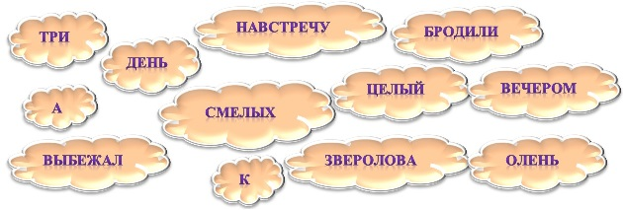
19.Незнайка забыл вставить буквы в загадки. Помоги ему вставить вместо точек нужные буквы и напиши отгадки.
20. Жители Солнечного города получили загадочное послание. Помоги Незнайке и его друзьям расшифровать это письмо. Запиши.
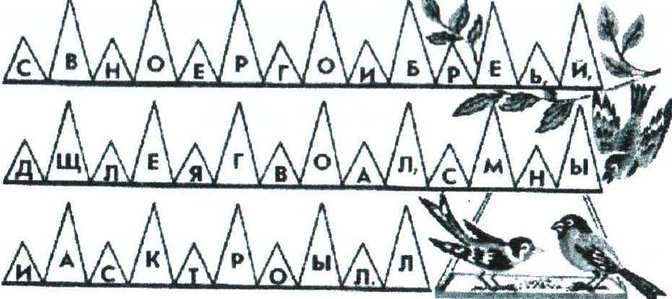
21. Разгадай анаграммы (надо переставить буквы так, чтобы получилось слово). Какое слово будет лишним? Зачеркни его. Напиши, почему оно лишнее?
22. Узнай сказку по этим словам: «Не пей, братец, а то сделаешься жеребёночком.» Кто написал сказку? Как называется?
23. Прочитай пословицы. Зачеркни лишнюю. Какая мысль объединяет остальные? Запиши ответ.
а) Берись дружно - не будет грузно. (Коми-пермяцкая.)
б) Старого воробья на мякине не проведёшь. (Русская.)
в) Девять мышей вместе потянули – крышку с кадушки стянули. (Китайская.)

